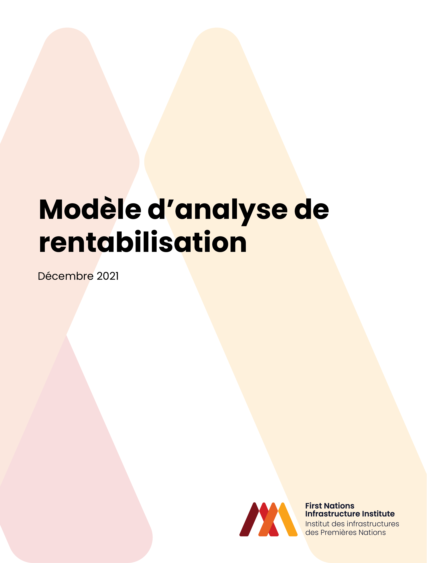
TABLE DES MATIÈRES
ASPECT STRATÉGIQUE 3
ASPECT ÉCONOMIQUE 5
ASPECT COMMERCIAL 7
ASPECT FINANCIER 9
ASPECT GESTION 11

ASPECT STRATÉGIQUE
- Sommaire de l’aspect stratégique
- Objectifs communautaires liés au projet d’infrastructure
  - Les documents de référence relatifs aux objectifs peuvent comprendre le plan communautaire global (PCG), le plan stratégique, le plan directeur de l’infrastructure ou des documents semblables
  - Les objectifs communautaires peuvent comprendre notamment (exemples) :
      - Santé et bien-être
      - Sécurité communautaire
      - Intégrité environnementale
      - Développement économique
      - Renforcement des capacités de la Première Nation et des membres
      - Préservation et mise en valeur du patrimoine culturel
      - Viabilité financière
- Problèmes
  - Description des problèmes actuels, compte tenu des objectifs communautaires
  - Description de l’infrastructure existante qui peut causer ces problèmes
      - Caractéristiques physiques
      - Qui est desservi par l’infrastructure?
      - Éléments clés des programmes (s’ils sont pertinents, tels que programmes de loisirs, culturels, éducatifs et/ou de santé dans un bâtiment)
  - Défis et limites de l’infrastructure existante
      - Utiliser la liste d’objectifs communautaires ci-dessus pour encadrer la discussion des défis et des limites
- Avantages
  - Décrire les avantages qui seront réalisés si les problèmes cernés sont résolus
- Solutions
  - Description de haut niveau de l’infrastructure améliorée ou d’autres solutions non liées à l’infrastructure qui permettraient de surmonter les défis et les limites de la situation actuelle
- Objectifs du projet
  - Définir les objectifs du projet en fonction des objectifs communautaires et des problèmes cernés (c.-à-d. améliorer la santé publique par la distribution d’eau salubre et potable, améliorer le milieu d’apprentissage en fournissant un espace éducatif suffisant / sanitaire /sécuritaire / adapté aux réalités culturelles, etc.)
  - Veiller à ce que les objectifs soient mesurables, car ils peuvent être utilisés pour mesurer et démontrer la réussite du projet après sa réalisation

ASPECT ÉCONOMIQUE
- Sommaire de l’aspect économique
- Description des options possibles du projet
  - Quelle est la situation actuelle? (lien avec l’aspect stratégique)
  - Quelles sont les options du projet qui permettraient de répondre à la situation actuelle?
      - Caractéristiques techniques
      - Portée du service (c.-à-d. zone géographique du service, champ d’application du programme, autre)
- Comparaison des options du projet
  - Comparaison des options du projet selon un ensemble de critères d’évaluation (les critères d’évaluation doivent s’appuyer sur les objectifs communautaires et les objectifs du projet)
  - La comparaison des options peut se faire en deux étapes :
      - Évaluation initiale de la longue liste d’options pour en réduire le champ et la ramener à une courte liste
      - Évaluation détaillée de la courte liste
  - Lien avec l’aspect stratégique des objectifs
- Analyse coûts-avantages – Vue d’ensemble
  - Coûts
      - Coûts en capital de classe C / D (ou de niveau supérieur si disponibles) de la nouvelle infrastructure
      - Estimation des coûts d’exploitation et d’entretien
      - Coûts d’entretien majeurs anticipés pour assurer la durabilité de l’actif (par ex. remplacement de la toiture du bâtiment)
  - Revenus
      - Contributions du gouvernement du Canada (capital, exploitation et entretien)
      - Autres sources
  - Lien avec l’aspect financier
- Description détaillée de l’option préconisée pour le projet
  - Description détaillée des caractéristiques physiques de l’infrastructure préconisée
  - Coûts en capital
  - Coûts d’exploitation et d’entretien
  - Autres caractéristiques de l’option préconisée pour répondre aux objectifs du projet (c.-à-d. mesures d’atténuation environnementales, paysage et aménagement du terrain adaptés à la réalité culturelle, participation de la collectivité / des membres / des entreprise des Premières Nations, etc.)
  - Prochaines étapes pour faire avancer le projet (Liens avec tous les autres aspects de l’analyse de rentabilisation)

ASPECT COMMERCIAL
- Sommaire de l’aspect commercial
- Objectifs d’approvisionnement
  - Attentes (par ex. participation de la Première Nation, etc.)
  - Liste des objectifs d’approvisionnement
- Regroupement des évaluations (s’il y a lieu, lien avec la section de l’aspect économique portant sur les options techniques)
- Analyse qualitative des options d’approvisionnement
  - Élaboration de la longue liste des options d’approvisionnement
  - Évaluation qualitative fondée sur une analyse multicritère
      - Utilisation des objectifs d’approvisionnement et de la longue liste des options d’approvisionnement
      - Atelier pour évaluer les options, justifier le bien-fondé et en arriver à l’option préconisée
  - Description de l’option d’approvisionnement préconisée
- Attribution qualitative des risques
  - Cibler l’attribution des risques liés à l’option d’approvisionnement préconisée
  - Lien avec le cadre de la gestion des risques compris dans l’aspect gestion
- Interaction avec les ententes commerciales existantes
  - Par ex. contrats avec les fournisseurs actuels, etc.
- Stratégie d’approvisionnement
  - Approche recommandée pour l’approvisionnement
      - Sondage et mobilisation du marché
      - Processus d’approvisionnement en une étape vs deux étapes
      - Justification de la stratégie par rapport aux résultats souhaités (par ex. certitude de l’échéancier, délai de lancement, disponibilité des entrepreneurs, etc.)
- Forme de contrat
  - Décrire brièvement le mode d’octroi de contrats pour l’option d’approvisionnement préconisée
      - Contrats types (par ex. contrats du CCDC, etc.)?
      - Précédents applicables?
- Calendrier d’approvisionnement estimatif
  - Importants jalons du processus d’approvisionnement
      - Rédaction des documents d’appel d’offres et des contrats
      - Publication des documents d’appel d’offres
      - Période de demande de propositions
      - Évaluation des propositions
      - Sélection d’un entrepreneur

ASPECT FINANCIER
- Sommaire de l’aspect financier
- Identification des coûts
  - Coûts en capital
      - Estimation des coûts de la classe appropriée pour l’option préconisée dont il est fait mention dans l’aspect économique
  - Coûts d’exploitation, d’entretien et de cycle de vie
      - Coûts annuels et coûts connexes de cycle de vie / de renouvellement
- Identification des sources de financement
  - Coûts en capital
      - Sources potentielles de financement des coûts en capital (par ex, subventions de SAC, transferts monétisés, organisations régionales des PN, outils de la LGFPN, etc.)
      - Détermination des sources de financement appropriées pour les coûts en capital du projet
      - Répartition des coûts en capital entre les sources
  - Coûts d’exploitation, d’entretien et de cycle de vie
      - Sources potentielles de financement des coûts d’exploitation, d’entretien et de cycle de vie (par ex. contributions de SAC pour l’exploitation et l’entretien, autres revenus, outils de la LGFPN, TPSPN, etc.)
      - Détermination des sources de financement appropriées pour les coûts d’exploitation du projet
      - Répartition des coûts d’exploitation entre les sources
- Modèle financier pour le cycle de vie entier
  - Prévisions des coûts en capital et des coûts d’exploitation
  - Prévisions des sources de financement des coûts en capital et des coûts d’exploitation
  - Prise en compte adéquate des risques (par ex. contingences de construction et d’exploitation)
  - Analyse de sensibilité
      - +/- X% pour les coûts en capital
      - +/- X% pour les coûts d’exploitation annuels
      - Hypothèses de financement (par ex. taux d’intérêt, etc.)
      - Hypothèses économiques (par ex. taux d’inflation, etc.)
- Évaluation de l’abordabilité
  - Confirmation de l’abordabilité
  - Méthode proposée pour couvrir tout manque de fonds, si nécessaire
- Prochaines étapes
  - Déterminer quelles sont les prochaines étapes pour confirmer et recevoir le financement des sources de financement identifiées
  - Échéancier pour confirmer et recevoir le financement

ASPECT GESTION
- Sommaire de l’aspect gestion
- Arrangements relatifs à la gestion du projet
  - Capacité locale au sein de la Première Nation ou de l’organisation des PN
- Arrangements relatifs à la gouvernance du projet
  - Organigramme de la gouvernance
  - Rôles et responsabilités, du chef et du conseil jusqu’à l’équipe de projet
  - Autres entités dirigeantes (par ex. conseil tribal, organisation des PN, bureau régional de SAC, etc.)
- Exigences de l’équipe de projet en matière d’approvisionnement et de mise en oeuvre
  - Compétence spécialisées nécessaires; internes et externes
  - Stratégie pour combler les lacunes dans les compétences
  - Rôle de l’IIPN dans l’approvisionnement et la mise en oeuvre
- Gestion des risques
  - Définir les principaux risques, impacts et mesures d’atténuation (en faisant renvoi à la section pertinente de l’aspect commercial)
  - Décrire l’approche utilisée pour gérer les risques pendant toute la durée du projet
  - Rôles et responsabilités en matière de gestion des risques
- Mobilisation des Premières Nations
  - Décrire la stratégie utilisée pour mobiliser les résidents de la (des) Première(s) Nation(s) dans le cadre du projet
  - Élaborer un plan de mobilisation de la Première Nation
- Mobilisation des intervenants
  - Identification des parties touchées (par ex. utilisateurs finals, résidents/entreprises locaux, municipalités voisines, autres Premières Nations, etc.)
  - Planifier selon le type / la fréquence de mobilisation avec les groupes identifiés
  - Élaborer un plan de mobilisation des intervenants
- Plan de projet et jalons
  - Diagramme de Gantt réalisé à l’aide de MS Project ou autre logiciel similaire
  - Décrire en détail le plan de projet depuis la réalisation de l’analyse de rentabilisation jusqu’à l’exploitation
- Prochaines étapes clés
  - Approbations de l’analyse de rentabilisation
  - Demandes et approbations de financement
  - Processus d’approvisionnement

